**CIRURGIA ROBÓTICA: IMPACTOS SOCIAIS DOS ROBÔS CIRÚRGICOS**

*Liu, Kevin*

[kevinl@al.insper.edu.br](mailto:kevinl@al.insper.edu.br)

*Grandes Desafios da Engenharia – Daniela Fatoreto*

**Resumo**

Este artigo científico abordará os impactos dos robôs cirúrgicos na sociedade, o objetivo deste artigo é determinar se é possível o aumento da quantidade de cirurgias feitas com o auxilio de robôs cirúrgicos, como o robô DaVinci. O estudo foi feito para observar os impactos na realização de cirurgias. A metodologia utilizada foi a pesquisa de artigos e assuntos relacionados a robótica cirúrgica. A conclusão chegada foi que há a possibilidade de que ocorra um aumento de centros cirúrgicos com esse aparelho tecnológico.

Palavras-chave: Robótica. Impactos sociais. Robôs cirúrgicos.

**Abstract**

This article is going to study the social impacts of surgical robots, the objective of this article is to determinate if it is possible to increase the number of surgeries with the help of surgical robots, as like as the DaVinci robot. The study was produced to observe the impacts of the way in which the surgeries was done. The methods were the research of articles and texts related to the thema. The conclusion was that it has a possibility to have an increase of surgical center with this technology.

Keyword: Robotics. Social Impacts. Surgical Robots.

**Introdução**

Esse artigo tem como tema e objeto de estudo a cirurgia robótica e seus impactos sociais. Os aspectos do conteúdo que serão abordados são as vantagens e desvantagens dos robôs cirúrgicos, principalmente do robô cirúrgico DaVinci, em relação as cirurgias convencionais, a estrutura desta tecnologia, os seus impactos na sociedade e a possibilidade de as cirurgias robóticas se tornarem mais presentes. Os tópicos que não serão abordados são os centros cirúrgicos que possuem tal aparelho, os instrumentos utilizados pelo robô cirúrgico, os planos de saúde e as inovações feitas na área de cirurgia robótica.

**Justificativa**

Esse assunto foi escolhido, devido ao fato de ter uma repercussão significativa na forma em que se realiza as cirurgias e a possibilidade da substituição das cirurgias convencionais, realizadas somente com a equipe de enfermeiros e cirurgiões.

Além disso, observar os impactos na realização de cirurgias robóticas e as vantagens desta tecnologia para os pacientes que realizam este tipo de cirurgia.A área da robótica cirúrgica teve inicio com o desenvolvimento com o robô Puma 560, que realizava operações estereotáxicas, desenvolvido em 1985 (MOORE, 2016). Uma nova forma de cirurgia, antes realizadas por uma equipe de médicos e enfermeiros, feitas cirurgias com auxilio de robôs cirúrgicos vem gerando grandes mudanças na sociedade e no conceito de medicina cirúrgica.

**Objetivos**

O objetivo deste artigo é determinar se é possível que as cirurgias auxiliadas por robôs cirúrgicos sejam mais presentes nos centros cirúrgicos e hospitais tantos privados como públicos no Brasil.

**Metodologia**

O trabalho é baseado em pesquisas bibliográficas, relacionados com cirurgia robótica e o robô DaVinci. O recorte temporal foi do ano 2000 até o ano 2014.O alcance do objetivo proposto pode ser feito a partir da leitura e análise dos conteúdos dos textos lidos na pesquisa.

**Vantagens e Desvantagens do Robô Cirúrgico**

**Tabela 1 – Cirurgia robótica X Cirurgia convencional**

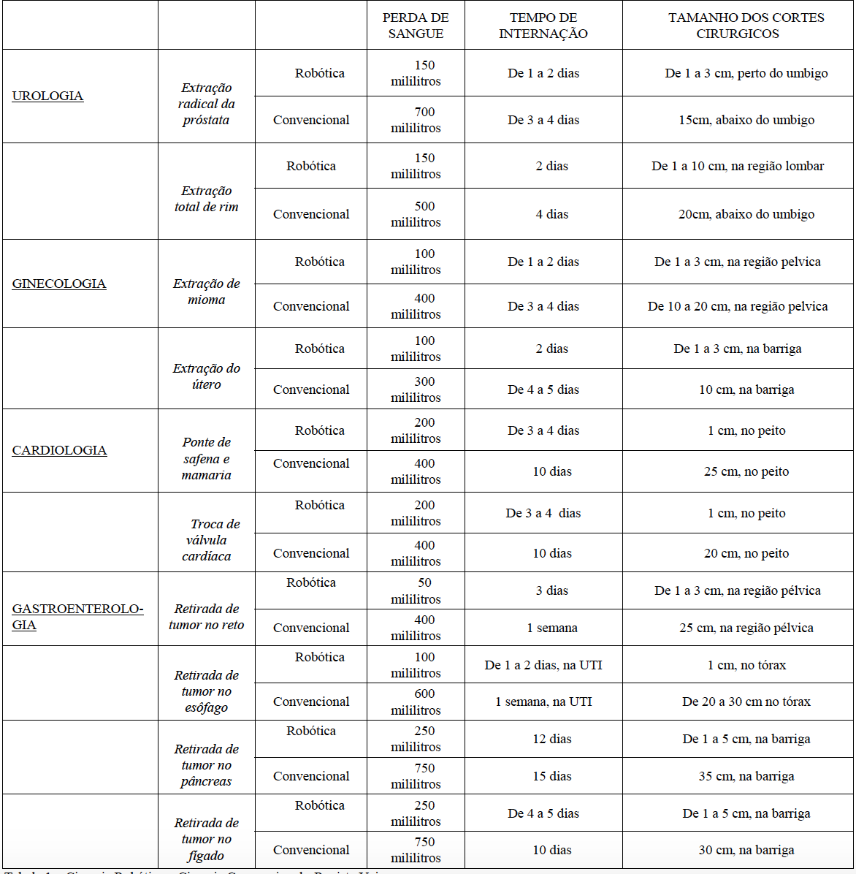

Fonte: Revista Veja,23 de novembro de 2011 retirado do (MOREIRA, MICHELE; ROSA, MARIANA, 2013, p.3)

Além disso, o robô é composto por quatro braços robóticos, um deles manipula o endoscópio estéreo que possibilita ao cirurgião a visualização de uma imagem 3D e os outros braços manipulam os instrumentos cirúrgicos que serão utilizados na cirurgia, eles promovem ao cirurgião sete graus de liberdade no movimento ao contrário da cirurgia convencional em que possui somente quatro graus de liberdade no movimento e possuem um sistema que filtra os tremores feitos pela mão do cirurgião. Isso possibilita aos cirurgiões a execução de movimentos que não eram possíveis na cirurgia convencional, cirurgias mais precisas pelo fato do sistema de filtro de tremores. (MOREIRA, MICHELE; ROSA, MARIANA, 2013, p.1-3; LANFRANCO et al, 2004, p.16-18)

Porém, há desvantagens na utilização de robôs cirúrgicos como a baixa quantidade de cirurgiões capacitados para o manuseio desta tecnologia. Isso ocorre pelo fato de ser necessário ao médico passar por um treinamento para poder utilizar a máquina, essa parte de proficiência e diferente para cada país. O custo de aquisição e manutenção do equipamento respectivamente de US$ 1,5 milhões a US$ 3 milhões e US$ 100 mil por robô a cada ano. Esse fato impossibilitaria para muitos centros hospitalares a aquisição deste aparelho tecnológico. Além da perda de sensibilidade por parte do cirurgião a partir de regiões mais afastadas da pele humana e a quantidade limitada de instrumentos cirúrgicos adaptados para a máquina. (MOREIRA, MICHELE; ROSA, MARIANA, 2013, p.1-3; LANFRANCO et al, 2004, p.18-19)

**Impactos sociais**

Os robôs cirúrgicos adicionaram mais uma perspectiva na forma de se executar a cirurgia apesar de ainda ser restrito à sua utilização à alguns tipos de cirurgia, como a cirurgia de retirada do tumor no reto. Eles são baseados atualmente no sistema mestre-escravo em que o cirurgião controla os movimentos dos braços robóticos a partir de joysticks (MOREIRA, MICHELE; ROSA, MARIANA, 2013, p.2). Portanto, ao contrário dos robôs industriais não é possível a substituição dos cirurgiões pelas máquinas com a tecnologia dos robôs cirúrgicos atuais pois eles não possuem a capacidade e a sua tecnologia não os possibilitam uma operação autônoma. O custo de possuir um robô cirúrgico é elevado. Por essa razão, os centros cirúrgicos que possuem a esta máquina são baixos no Brasil, só existem 4 centros cirúrgicos que possuem este maquinário no país.

Porém, se o custo de aquisição do aparelho diminuir e o desenvolvimento de novas tecnologias nessa área possibilitar a execução de cirurgias antes impossíveis de se executar através do auxilio dos robôs é possível que ocorra o aumento da quantidade de cirurgias feitas por estes. Isso provocaria um aumento de médicos capacitados em utilizar as máquinas, pois a procura desse tipo de cirurgia iria aumentar e essa tecnologia não seria restrita a alguns centros cirúrgicos. Por esse motivo, a busca de se tornar habilitado a utilizar esta tecnologia seria maior do que atualmente. Além de segundo o cirurgião Rafael Coelho,

Quem entrar no mercado daqui a dez ou quinze anos, no Brasil, vai fazer cirurgia robótica ou não vai fazer cirurgia nenhuma. Nos Estados Unidos, é quase isso. Os procedimentos em urologia, ginecologia e do aparelho digestivo são predominantemente feitos por meio de cirurgia robótica. As três áreas usam, de rotina, o robô. Para ter uma ideia, nos EUA existem 3 000 robôs. Aqui são quinze. (COELHO,2015)

Isso mostra como as cirurgias robóticas podem se tornar mais presentes no Brasil em alguns anos.

**Conclusão**

O objetivo era determinar se era possível que as cirurgias auxiliadas por robôs cirúrgicos sejam mais presentes nos centros cirúrgicos e hospitais tantos privados como públicos no Brasil.

A conclusão chegada foi que há a possibilidade de que ocorra um aumento de centros cirúrgicos no Brasil com a tecnologia da cirurgia robótica. Isso seria possível se o custo de aquisição desta tecnologia diminuísse possibilitando que tanto hospital público quanto privado consigam adquirir, pois atualmente somente um dos quatro centros cirúrgicos que possuem os robôs cirúrgicos é público.

**Referências**

MOREIRA, Michele; ROSA, Mariana. **Aplicação da Robótica nos Centro Cirúrgicos,** 2013,p.1-5. Disponível em: <<https://www.google.com.br/url?sa=t&rct=j&q=&esrc=s&source=web&cd=1&ved=0ahUKEwiostCAsfnTAhWCUJAKHanMD6kQFggjMAA&url=http%3A%2F%2Fwww.inatel.br%2Fic%2Fdocman%2Fdocumentos-s551118-1%2Fartigos-publicados-s763609-1%2Fbiomedica-s418539-1%2F108-aplicacao-da-robotica-nos-centros-cirurgicos-s357241-1%2Ffile&usg=AFQjCNG03JBzDudiXN5s2VKg1HPTRd7BWA&sig2=Njj4BAkPIW0tueTMVNwqZA> >. Acesso em: 19 mai. 2017

LANFRANCO et al. Robotic Surgery A Current Perspective. **Annals of Surgery**, v.239, n.1, jan.2004, p.14-21. Disponível em: <<https://www.ncbi.nlm.nih.gov/pmc/articles/PMC1356187/>>. Acesso em: 19 mai. 2017

ZANDONADI, Viviane. Profissões do Futuro: cirurgia robótica. **O Estado de S. Paulo.** 13 ago. 2015. Educação. Disponível em: < <http://educacao.estadao.com.br/noticias/geral,profissoes-do-futuro-cirurgia-robotica,1743445>>. Acesso em: 19 mai. 2017

MOORE, Eric. **Robotic Surgery.** 2016. Disponível em: <<https://www.britannica.com/topic/robotic-surgery#ref1225036>>. Acesso em: 19 mai. 2017